**Horní jail -> Kitty 52**

**Řízení softwarových projektů, formulář pro hodnotitele**

Poznámky:

1. Hodnocení je realizováno stupnicí 1 až 5 s významem jako ve škole.
2. Ke každé položce je povinný i textový komentář.
3. Vytýkané problémy je třeba zdokumentovat, nejlépe formou kopie obrazovky společně s datem pořízení

**Úplnost podkladů**, předaných oponovaným týmem (pokud nejste schopni z předaných podkladů realizovat hodnocení, spojte se se zástupcem hodnoceného týmu a obratem s ním tuto situaci vyřešte).

**Hodnocení:** 1

**Komentář:** Byly poskytnuty všechny dokumenty potřebné pro hodnocení práce. Původně neměli dokumentace na GitHub, ale tým to rychle vyřešil, takže to nepovažujeme za nevýhodu.

**Rozsah předané funkčnosti** vzhledem k celkovému zadání

**Hodnocení:** 2.5

**Komentář:** Některé funkce jsou již k dispozici, je vidět, že ještě není vše hotové, ale několik důležitých funkcí již funguje, např. přihlašování, čtení článků, přidávání nových článku.

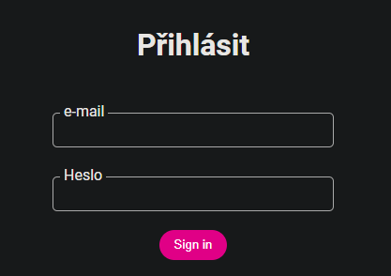

**Uživatelská přívětivost** hodnocené aplikace

**Hodnocení:** 1

**Komentář:** Zcela jasné a jednoduché

**Chyby**, zaznamenané při testování

**Hodnocení**: 1

**Komentář**: Po přezkoumání produktu jsme nenašli žádné chyby ve funkčnosti.

Aktuální **informační hodnota** portálu (údaje o časopisu, redakční radě, způsobu publikování, obsahu časopisu apod.)

**Hodnocení:** 1.5

**Komentář:** Je zde uveden popis (je to napsáno velmi stručně, ale možná to později bude napsáno více), datum vydání, autoři. Chybí způsobu publikování (ale je to vždy bude online?).

Subjektivně vnímaná **kvalita** (co se povedlo a co ještě potřebuje vylepšit)

**Hodnocení**: 1.5

**Komentář**: V tuto chvíli již práce vypadá příjemně, myslíme si, že po dokončení zbytku sprintů bude práce plně hotová a funkční. Je třeba přidat funkce pro každou roli a doplnit nějaké drobnosti.

Užitečnost **uživatelské dokumentace**

**Hodnocení:** 1

**Komentář:** Dokumentace je napsána srozumitelně, dobře slouží k hodnoceni práce.

Užitečnost **administrátorské dokumentace**

**Hodnocení:** 5

**Komentář:** Nerealizované.

**Další doporučení** hodnocenému týmu:

Pokračujte v dobré práci, dávejte si pozor na termíny a hodně štěstí v budoucím úsilí.

**Celkové hodnoceni: 2**

Na práci je vidět pokrok a dobrý směr, ale stále zůstává prostor pro další zlepšení a rozvoj.